基于 YOLOv8 与注意力机制的疲劳驾驶面部识别系统

摘要
疲劳驾驶会诱发道路交通事故。驾驶员在长时间驾驶、睡眠不足或注意力下降时，容易出现闭眼、频繁眨眼、打哈欠等面部状态变化，降低对突发情况的反应能力。针对接触式检测佩戴不便、车辆行为检测易受环境影响、人工视觉特征鲁棒性不足等问题，本文实现基于YOLOv8与注意力机制的疲劳驾驶面部识别系统。
本文以驾驶员面部图像为输入，选取YOLOv8n作为基线模型，对闭眼、睁眼和打哈欠三类目标进行检测。为增强模型对眼部、嘴部局部区域的表达能力，在YOLOv8n中引入CBAM注意力模块，构建YOLOv8n+CBAM改进模型，并在相同数据划分、输入尺寸和训练参数下进行对比实验。
系统采用Python、PyTorch、OpenCV和PyQt5完成训练、推理、状态判定和桌面演示。实验结果表明，YOLOv8n基线模型mAP50为0.8347、mAP50-95为0.5368。引入CBAM后，mAP50提高到0.8580，mAP50-95提高到0.5470，Recall由0.9114提高到0.9370。打哈欠类别mAP50由0.693提高到0.762。结果说明，注意力机制增强了疲劳特征检测能力，系统满足实验分析和演示需求。
关键词：疲劳驾驶；面部识别；YOLOv8；注意力机制；CBAM；PyQt5

Abstract
Driver fatigue can cause road traffic accidents. When drivers drive for a long time, lack sleep or lose attention, facial states such as eye closure, frequent blinking and yawning may appear. These states reduce their response ability to sudden situations. To address the inconvenience of contact-based detection, the environmental sensitivity of vehicle-behavior methods and the limited robustness of hand-crafted visual features, this thesis implements a facial recognition system for fatigued driving based on YOLOv8 and an attention mechanism.
The system takes driver facial images as input and selects YOLOv8n as the baseline model to detect closed eyes, open eyes and yawning. To enhance the representation of local eye and mouth regions, the CBAM attention module is introduced into YOLOv8n. An improved YOLOv8n+CBAM model is then built, and comparative experiments are conducted under the same data split, input size and training parameters.
Python, PyTorch, OpenCV and PyQt5 are used for training, inference, state judgment and desktop demonstration. Results show that the YOLOv8n baseline obtains 0.8347 mAP50 and 0.5368 mAP50-95. After CBAM is introduced, mAP50 increases to 0.8580, mAP50-95 to 0.5470, Recall from 0.9114 to 0.9370, and yawning mAP50 from 0.693 to 0.762. The results indicate that the attention mechanism improves fatigue-feature detection. The system also meets experimental and demonstration needs.
Key words: fatigued driving; facial recognition; YOLOv8; attention mechanism; CBAM; PyQt5

目录
摘要 1
Abstract 2
第 1 章 绪论 6
1.1 研究背景 6
1.2 研究意义 6
1.3 国内外研究现状 7
1.4 本文主要研究内容 8
1.5 论文组织结构 9
第 2 章 相关技术理论基础 9
2.1 YOLOv8 目标检测算法 9
2.2 CBAM 注意力机制 10
2.3 PyTorch 与 Ultralytics 框架 10
2.4 OpenCV 图像处理技术 10
2.5 PyQt5 桌面界面技术 11
2.6 ONNX Runtime 模型部署 11
2.7 本章小结 11
第 3 章 数据集构建与预处理 11
3.1 数据来源与采集场景说明 11
3.2 标注格式与数据集划分 12
3.3 类别分布统计与样本不均衡分析 13
3.4 数据增强与预处理流程 14
3.5 数据集不足与影响分析 14
第 4 章 模型/算法设计与改进 14
4.1 疲劳面部特征检测任务分析 15
4.2 YOLOv8n 基线模型设计 15
4.3 CBAM 注意力模块嵌入方案 15
4.4 疲劳状态判定算法 15
4.5 训练策略与参数设置 16
4.6 本章小结 17
第 5 章 实验设计与结果分析 17
5.1 实验环境与评价指标 17
5.2 消融实验设计 17
5.3 PR 曲线与 F1 曲线分析 18
5.4 类别结果与混淆矩阵分析 20
5.5 系统演示结果分析 22
5.6 本章小结 24
第 6 章 系统设计与实现 24
6.1 系统需求分析 24
6.2 系统总体架构设计 24
6.3 功能模块设计 25
6.4 开发环境与项目结构 26
6.5 模型训练与推理模块实现 26
6.6 桌面系统实现与测试 26
6.7 本章小结 27
第 7 章 总结与展望 27
7.1 结论 27
7.2 创新点与局限性 27
7.3 后续展望 28
参考文献 29
致谢 31

第 1 章 绪论

1.1 研究背景
随着机动车保有量不断增加，道路交通安全问题越来越受到重视。疲劳驾驶是造成交通事故的重要因素之一。在长途运输、夜间行车和连续驾驶等情况下，驾驶员容易出现注意力不集中、反应变慢和判断力下降等问题。与超速、酒驾等行为相比，疲劳驾驶更加隐蔽。驾驶员在疲劳初期往往难以及时察觉自身状态变化，一旦出现短时间闭眼或意识模糊，事故风险就会明显增加。
疲劳驾驶检测方法主要包括生理信号检测法、车辆行为检测法和视觉特征检测法。生理信号检测一般使用脑电、心电或肌电等传感器获取驾驶员身体状态，检测结果较直接。但是该方法设备成本较高，佩戴不方便，也可能干扰驾驶体验。车辆行为检测主要分析方向盘转角、车道偏离和制动等信息，采集相对方便。但是这类方法容易受到道路环境、驾驶习惯和车辆状态影响。基于视觉的疲劳检测方法利用摄像头获取驾驶员面部图像，并识别闭眼、眨眼、打哈欠和低头等外观特征。该方法具有非接触、成本低和结果直观等特点。
近年来，深度学习目标检测模型在图像识别任务中取得了较好效果。YOLO系列模型具有端到端检测、速度快和易部署等特点，已经被广泛用于交通监控、工业检测和人脸相关任务。YOLOv8是较新的目标检测框架，兼顾检测精度和实时性。对于疲劳驾驶场景，闭眼和打哈欠都属于局部面部特征。相关目标区域较小，容易受到姿态、光照和遮挡影响。因此，仅依靠普通卷积特征提取难以充分突出关键区域。注意力机制可以通过通道或空间加权增强重要特征表达。
基于以上背景，本文设计并实现一个基于YOLOv8和注意力机制的疲劳驾驶面部识别系统。系统以闭眼、睁眼和打哈欠为检测目标，完成模型训练、推理检测、疲劳状态判断和桌面演示闭环。本文还通过基线模型与注意力改进模型的对比实验，验证注意力机制在疲劳面部特征识别任务中的作用。

1.2 研究意义
本文研究具有一定的理论意义和工程应用价值。
从理论上讲，疲劳驾驶面部识别任务涉及目标检测、局部特征表示和时序状态判断等问题。本文在YOLOv8n基线模型上加入CBAM注意力模块，并对不同模型版本进行对比分析。通过比较闭眼、睁眼和打哈欠三类检测结果，可以为轻量级目标检测模型在驾驶员疲劳检测中的应用提供参考。
从工程角度看，本文不仅完成模型训练和实验分析，还构建了基于PyQt5的桌面演示系统。系统支持图片、视频和摄像头输入，可以显示检测框、类别置信度、疲劳状态和报警提示。同时，系统还支持截图保存和日志记录。该系统能够为毕业设计答辩、实验复现和后续功能拓展提供运行基础。

1.3 国内外研究现状
疲劳驾驶检测研究大致可以分为三类，即基于生理信号的方法、基于车辆行为的方法和基于视觉特征的方法。基于生理信号的方法一般用脑电、心电和眼电等信号判断驾驶员状态，理论可靠性较高。但是这类方法硬件设备复杂，使用时需要与人体接触，不适合普通驾驶场景长期部署。基于车辆行为的方法通过分析方向盘操作、车道偏移和车辆速度变化等信息判断疲劳程度。该方法采集方便，但容易受到道路条件、车辆性能和驾驶员个人习惯影响。
基于视觉特征的方法主要关注驾驶员面部和头部状态。PERCLOS指标通过眼睛闭合比例反映疲劳程度，打哈欠检测通过嘴部张开状态反映疲劳趋势，头部姿态检测则用于发现低头、点头等异常行为。传统视觉方法多依赖人工设定特征，在复杂光照、姿态变化和遮挡条件下鲁棒性较弱。随着深度学习的发展，卷积神经网络和目标检测模型逐渐成为视觉疲劳检测的重要手段。
YOLO系列模型检测速度快、部署方便，在实时疲劳检测方面具有应用前景。与两阶段目标检测方法相比，YOLO将目标定位和分类合并在一个网络中完成，因此更容易满足实时性要求[12]。注意力机制也常用于计算机视觉任务，可以增强重要通道和空间区域的特征响应。CBAM是一种轻量级注意力模块，由通道注意力和空间注意力组成，能够嵌入卷积网络以提高特征表达能力[11]。本文以YOLOv8n和CBAM为基础，检验二者在疲劳面部目标检测中的效果。
从近几年的研究趋势来看，疲劳驾驶检测正在由单一特征判断转向多特征融合和深度模型端到端识别。Albadawi等对驾驶员嗜睡检测系统的发展进行了综述，指出视觉、行为和生理信号方法各有适用场景，其中视觉方法在非接触部署方面具有优势[9]。Saleem等从生理信号角度梳理了驾驶员嗜睡检测方法，说明脑电、心电等信号能够提供直接的生理依据[10]。但是，在普通驾驶环境中，这类方法仍面临佩戴不便和设备成本较高等问题。国内研究也从OpenCV视觉检测、面部多特征检测、驾驶信息融合和多通道信息融合等角度开展系统设计。这些研究为本文选择视觉检测路线提供了参考[1][3][5][6]。
在具体算法方面，近年来不少研究开始采用深度学习和目标检测模型识别疲劳状态。基于改进YOLOv8的疲劳驾驶检测研究表明，轻量化目标检测模型适合实时性要求较高的驾驶员状态识别任务[2]。面向驾驶员面部特征的疲劳检测研究也说明，眼部和嘴部等局部特征具有较强解释价值[4][7]。基于深度学习的疲劳检测算法研究进一步表明，深度网络能够减少人工特征设计依赖，提高复杂图像条件下的特征表达能力[8]。因此，本文选择YOLOv8n作为基线检测模型，并结合CBAM增强局部疲劳特征表达[11][13]。
从国内外研究现状来看，疲劳驾驶检测仍存在三个问题。第一，实际驾驶环境复杂，夜间弱光、强光反射、眼镜遮挡和侧脸姿态都会影响检测稳定性。第二，疲劳状态具有连续性，单帧闭眼或张嘴并不一定代表疲劳，还需要结合连续帧趋势判断。第三，系统部署要求实时性，模型不能只追求精度而忽略推理速度和资源占用。针对以上问题，本文选取轻量级YOLOv8n作为基线模型，并加入CBAM注意力机制加强局部疲劳特征表达。同时，系统设计保留后续时序建模和部署优化的扩展空间。

1.4 本文主要研究内容
本文主要完成以下工作：
1. 构建疲劳驾驶面部识别数据集训练流程。使用 Roboflow 导出的 YOLOv8 格式数据集，完成训练集、验证集和测试集配置，检测类别包括 Eyeclosed、Eyeopen 和 Yawn。
2. 实现 YOLOv8n 基线检测模型。基于 Ultralytics YOLOv8 框架完成模型训练、验证、推理和权重导出。
3. 设计 YOLOv8n + CBAM 注意力机制改进模型。在YOLOv8n主干网络高层语义特征位置加上CBAM模块，提高模型对于眼部、嘴部区域的识别能力。
4. 疲劳状态检测以及桌面演示系统。使用OpenCV进行图像处理，使用PyQt5创建桌面界面，可以对图片、视频以及摄像头进行输入。
5. 完成实验对比与系统测试。比较 YOLOv8n 与 YOLOv8n + CBAM 的 Precision、Recall、mAP50、mAP50-95 和推理速度，并记录系统功能测试结果。
本文围绕以上研究内容，主要关注三个问题。第一，检测目标需要具有可解释性。相比于直接输出疲劳或非疲劳的二分类方法，本文把闭眼、睁眼和打哈欠作为中间可观察目标，使系统结果更容易解释。第二，模型需要兼顾轻量化和部署可行性。YOLOv8n参数量较小，可以在保证一定精度的同时降低推理开销，适合毕业设计系统演示和普通终端环境运行。第三，实验过程需要形成闭环。本文通过训练指标、PR曲线、F1曲线、混淆矩阵、检测结果图和功能测试表支撑实验结论。
本文的创新点主要体现在三个方面。第一，本文在疲劳驾驶面部识别任务上建立YOLOv8n基线模型和YOLOv8n+CBAM注意力模型的对比实验流程。第二，本文在工程实现上完成服务器训练、本地CPU推理和PyQt5桌面演示闭环。第三，本文将模型检测结果转化为疲劳状态提示，并通过检测结果图和功能测试表保留系统运行证据。虽然本文还未进行大规模真实车辆环境测试，但已经形成从算法训练到系统展示的完整原型。

1.5 论文组织结构
本文共有七章。第一章介绍研究背景、研究意义、国内外研究现状以及本文主要研究内容。第二章概述相关技术理论基础，说明YOLOv8、CBAM、深度学习框架、图像处理和桌面界面技术的基本概念与选用依据。第三章介绍数据集构建与预处理过程，包括数据来源、类别设置、标注格式、数据划分和增强策略。第四章说明模型与算法设计，包括基线模型、CBAM嵌入方案、疲劳状态判定方法和训练策略。第五章通过对比实验、曲线图和混淆矩阵验证改进方案的有效性。第六章介绍系统需求、总体架构和关键模块实现。第七章总结全文工作，并说明创新点、局限性和后续展望。

第 2 章 相关技术理论基础
上一章已经说明了疲劳驾驶面部识别的研究背景和任务需求。本章主要对后续模型训练、算法改进和系统实现所涉及的基础技术进行概述。介绍每项技术时，重点说明其基本思想、适合本课题的原因，以及本文后续将如何概括性应用该技术。具体模型结构和系统实现细节留在第四章、第六章展开。

2.1 YOLOv8 目标检测算法
YOLO系列算法属于一阶段目标检测方法，其核心思想是将目标定位和类别预测统一到同一个网络中完成。与需要先生成候选区域的两阶段检测算法相比，YOLO在推理阶段处理链路较短，能够更好地满足实时检测任务的速度要求[12]。疲劳驾驶面部识别需要在图片、视频或摄像头输入下快速给出结果，因此一阶段检测方法更适合本课题的实时演示需求。
YOLOv8的整体结构通常包括Backbone、Neck和Head三部分。Backbone负责提取图像特征，Neck负责多尺度特征融合，Head负责类别预测和边界框回归[13]。对于眼部、嘴部等局部目标，模型既需要利用局部纹理信息，也需要结合较高层语义信息。因此，YOLOv8能够为疲劳面部特征检测提供较完整的目标检测框架。
本文选择YOLOv8n作为基础检测模型，主要基于三点考虑。第一，YOLOv8n模型规模较小，适合毕业设计演示和普通计算环境部署。第二，YOLOv8具备成熟的训练、验证和推理接口，便于开展可复现实验。第三，YOLOv8n能够作为轻量化基线模型，方便后续分析注意力机制对检测性能的影响。本文将在第四章以YOLOv8n为基线模型，并围绕闭眼、睁眼和打哈欠三类目标设计对比实验。

2.2 CBAM 注意力机制
CBAM（Convolutional Block Attention Module）是一种轻量级卷积注意力模块，由通道注意力和空间注意力两部分串联组成[11]。通道注意力关注“哪些特征通道更重要”，空间注意力关注“图像中哪些位置更重要”。通过对特征图进行再加权，CBAM能够引导网络更加重视与任务相关的信息。
从基本流程看，通道注意力通常利用全局平均池化和最大池化获得通道描述，再通过共享网络计算通道权重。空间注意力则在通道维度上进行压缩，并通过卷积得到空间权重图。CBAM 的特征加权过程如公式（2-1）所示：
F' = Mc(F) × F，F'' = Ms(F') × F' （2-1）
其中，F表示输入特征，Mc表示通道注意力权重，Ms表示空间注意力权重[11]。
本文关注闭眼、睁眼和打哈欠等局部面部目标。这些目标区域较小，且容易受到光照、姿态和遮挡影响。因此，CBAM适合用于增强眼部和嘴部区域的关键特征表达。本文将在第四章概括说明CBAM在YOLOv8n中的嵌入思路，并在第五章通过消融实验验证其对局部疲劳特征检测的影响。

2.3 PyTorch 与 Ultralytics 框架
PyTorch是常用的深度学习框架，具有动态图机制、接口灵活和调试方便等特点，适合完成模型训练、验证和推理等任务[14]。Ultralytics YOLOv8基于PyTorch实现，提供模型构建、数据读取、训练验证、指标评估和权重导出等功能[13]。这些工具能够减少重复性工程实现，使研究重点集中在数据处理、模型改进和实验分析上。
本文选择PyTorch和Ultralytics框架，主要是因为二者能够降低目标检测实验的实现成本。统一的训练和验证接口也有助于减少不同模型之间由流程差异造成的误差。本文将在第四章和第五章中基于该框架完成YOLOv8n基线模型与YOLOv8n+CBAM模型的训练、验证和指标对比。

2.4 OpenCV 图像处理技术
OpenCV是常用的计算机视觉库，可以完成图像读取、视频解码、摄像头采集、颜色空间转换、图形绘制和结果保存等操作[15]。疲劳驾驶检测系统需要处理图片、视频和摄像头等多种输入，因此需要稳定的图像处理工具作为基础支撑。OpenCV的输入输出能力和绘图能力适合本课题的系统演示需求。
本文选择OpenCV，是因为它能够把模型推理结果与可视化展示环节连接起来。检测框、类别名称、置信度和帧率等信息都需要绘制到图像上，再交给界面模块显示。本文将在第六章中使用OpenCV完成输入帧读取、检测结果绘制和截图保存等功能。

2.5 PyQt5 桌面界面技术
PyQt5是Python环境下常用的跨平台桌面界面开发工具，提供窗口、按钮、标签、文件选择、线程和信号槽等组件[16]。对于毕业设计系统而言，仅有模型指标还不足以展示完整工作流程。系统还需要一个可操作的软件界面，用于呈现输入选择、检测画面和状态提示。
本文选择PyQt5，主要因为它与Python生态结合紧密，便于和模型推理、图像处理代码衔接。同时，PyQt5支持线程和信号机制，有助于降低模型推理对界面响应的影响。本文将在第六章中基于PyQt5实现桌面演示界面，并概括说明模型加载、输入选择、结果显示和日志提示等功能。

2.6 ONNX Runtime 模型部署
ONNX是一种开放神经网络交换格式，可以把不同深度学习框架训练得到的模型转换为统一的中间表示。ONNX Runtime是面向模型推理部署的运行时工具，可以在CPU、GPU或边缘设备上运行导出的模型[17]。对于需要跨环境运行的检测系统而言，ONNX Runtime能够提供更灵活的部署选择。
本文介绍ONNX Runtime，是因为疲劳驾驶检测系统后续可能从实验环境走向更稳定的部署环境。通过模型导出和统一推理接口，可以为跨平台运行、推理加速和独立可执行程序制作提供扩展方向。本文将在后续章节中保留ONNX部署思路，将其作为系统优化和后续扩展的重要方向。

2.7 本章小结
本章围绕疲劳驾驶面部识别系统所需的基础技术展开。首先，介绍YOLOv8目标检测算法，明确其适合实时检测任务的原因。其次，说明CBAM注意力机制、PyTorch与Ultralytics框架、OpenCV图像处理、PyQt5桌面界面和ONNX Runtime部署基础的作用。最后，结合本课题需求概括了这些技术的应用方式。通过上述分析，可以明确本文模型训练、算法改进和系统实现的技术依据，为下一章数据集构建与预处理奠定基础。

第 3 章 数据集构建与预处理
第二章已经对目标检测、注意力机制和系统实现基础技术进行了概述。模型训练和结果分析首先依赖可靠的数据来源，也依赖规范的数据预处理。因此，本章围绕疲劳驾驶面部识别数据集展开，说明数据来源、类别含义、标注格式、划分方式、类别分布以及数据增强策略。

3.1 数据来源与采集场景说明
本文使用 Roboflow 平台整理的 Driver_Drowsiness_YOLO 数据集作为主要训练数据。该数据集是以驾驶员面部状态检测任务为依托而形成的，图像内容主要是人脸局部区域，其中包含闭眼、睁眼、打哈欠等与疲劳驾驶有关的视觉表现。数据集已整理为 YOLOv8 所需目录结构，包含 images 与 labels 两类文件。
从任务场景来看，本文并没有直接对整幅图像做疲劳或者非疲劳二分类，而是先检测出可以解释的面部局部目标，再把检测结果交给疲劳状态判定规则。这样做的优点是可以给出状态提示，并且在界面上可以显示对应的检测框以及类别置信度，使识别结果更容易被观察、解释。本文数据集类别及其标注含义如表 3-1 所示。
表 3-1 数据集类别与标注含义
类别编号 | 类别名称 | 中文含义 | 检测含义
0 | Eyeclosed | 闭眼 | 眼睛闭合或接近闭合，是疲劳风险的重要表征
1 | Eyeopen | 睁眼 | 眼睛处于正常睁开状态，可作为非疲劳参考特征
2 | Yawn | 打哈欠 | 嘴部明显张开，反映疲劳或困倦趋势

3.2 标注格式与数据集划分
YOLO标注文件以txt文本形式保存，每一行对应一个目标框。每行格式为class_id、x_center、y_center、width、height。其中，class_id表示类别号，后四个数值分别表示边界框中心坐标、宽度和高度。坐标均相对于图像宽度和高度进行归一化。归一化标注可以减少原始分辨率差异带来的影响，也便于训练时进行缩放、填充和批量增强。
本文所用数据集共有5413张图片，已经分成训练集、验证集和测试集。训练集用来进行模型参数的学习，验证集用作训练过程中性能的评价以及模型的选择，测试集用在后续的系统演示以及泛化效果的观察上。具体划分如表 3-2 所示。
表 3-2 数据集划分统计
数据划分 | 图片数量 | 标签文件数量 | 用途
训练集 | 3790 | 3790 | 用于模型参数学习和数据增强
验证集 | 542 | 542 | 用于训练过程评估和模型选择
测试集 | 1081 | 1081 | 用于系统演示和检测效果观察
合计 | 5413 | 5413 | 覆盖三类疲劳相关面部特征

3.3 类别分布统计与样本不均衡分析
为更好地了解数据集质量，本文对train、valid、test三个划分中的标签文件进行统计，得到三种目标实例数量。类别分布统计结果如图 3-1 所示。
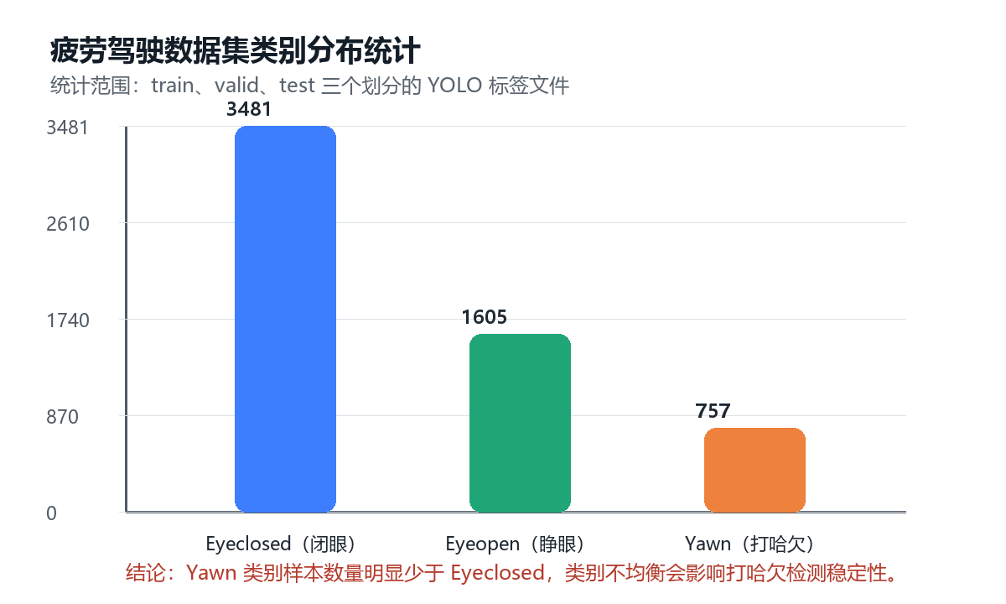
图 3-1 数据集类别分布统计
从类别分布可以看出，Eyeclosed 类别实例数量为 3481，Eyeopen 类别为 1605，Yawn 类别为 757。Yawn类别样本数远远少于Eyeclosed类别，说明数据集中存在类别不平衡问题。类别不平衡会使得模型更易学样本文档中样本量较多的闭眼特征，而对打哈欠这类样本少、形态变化大的目标识别稳定性较差。
本文在实验分析中除了考虑总体mAP之外，还会单独比较各个类别Precision、Recall和mAP指标，特别是对于Yawn类别而言，在加入CBAM注意力机制之后的变化。可以避免只用整体指标得出片面的结论，也可以说明注意力机制是否真的改善了嘴部局部疲劳特征检测。

3.4 数据增强与预处理流程
数据增强的主要作用是在不改变标签语义的情况下增加样本变化，使模型在训练阶段看到更多光照、尺度、位置和局部遮挡情况。本文训练过程中使用Mosaic、MixUp和HSV色彩扰动等增强策略。Mosaic将多张图像拼接为训练图，有利于模型处理多尺度目标和复杂背景。MixUp按比例混合两张图像，可以降低模型对单一样本纹理的过度拟合。HSV色彩扰动通过改变色调、饱和度和亮度，提高模型对不同光照环境的适应能力。
经过输入预处理之后得到的640×640尺寸的图像，用填补操作使图像的宽度、高度一致，并且将像素值归一化满足YOLOv8模型的输入要求。边界框坐标同步做尺度变换，保证增强之后的标签仍然和目标位置一致。对于疲劳驾驶面部识别任务来说，缩放、填充显得尤为重要，闭眼、嘴部张开等局部小目标的预处理如果不一样，就会造成目标框位置偏移。

3.5 数据集不足与影响分析
尽管该数据集可以用于本文完成闭眼、睁眼、打哈欠三种目标检测实验，但是仍然存在一定的不足。数据集主要是公开图像整理而来，真实的车载摄像头场景较少，对于车辆振动、摄像头角度变化以及驾驶室复杂的光照等都没有充分的覆盖。其次，夜间弱光、强光反射、眼镜遮挡、口罩遮挡、侧脸姿态样本较少，会使得模型在实际驾驶环境中不能很好地泛化。
另外数据集中没有连续的视频序列标注，本文系统主要根据单帧检测结果和滑动窗口规则来判断疲劳状态，不能很好地建模闭眼持续时间、眨眼频率和打哈欠频次这些时序特征。因此本文把数据集不足当作后面改进的方向之一，之后可以加入真实的车载视频、夜间场景、遮挡场景的数据，用LSTM或者Transformer等时序模型来提高疲劳状态的判断稳定性。

3.6 本章小结
本章围绕数据集构建与预处理展开。首先，说明了数据来源、采集场景和三类检测目标的标注含义。其次，介绍了YOLO标注格式、训练集/验证集/测试集划分以及类别分布情况。最后，分析了数据增强策略和数据集不足。通过上述工作，可以明确本文实验数据的组成、质量和局限性，也为下一章基线模型设计与注意力机制改进奠定数据基础。

第 4 章 模型/算法设计与改进
第三章已经说明了本文数据集的构成和预处理方式。本章在此基础上进入模型与算法设计部分，重点说明疲劳面部特征检测任务、YOLOv8n基线模型、CBAM注意力模块嵌入思路、疲劳状态判定规则以及训练策略，为后续实验对比提供模型依据。

4.1 疲劳面部特征检测任务分析
本文检测目标包括 Eyeclosed、Eyeopen 和 Yawn 三类。与车辆、行人等大目标相比，眼部和嘴部区域在整张图像中所占比例较小，并且边界形态很容易受到头部姿态、拍摄距离、光照和遮挡的影响。所以模型不但要具有实时检测的能力，还要在特征提取的时候加强局部区域的表达。
闭眼类别依靠眼裂区域的形态改变，睁眼类别给出正常状态参照，打哈欠类别依靠嘴部张开程度和嘴部边界信息。由于三类目标和疲劳状态的关系不一样，因此本文先完成目标检测，然后根据规则来判断状态，使算法流程更具有可解释性。

4.2 YOLOv8n 基线模型设计
基线模型用的是 YOLOv8n。该模型参数量小、推理快，适合于普通PC和桌面演示系统的使用。本文用相同的训练数据集、训练参数来训练基线模型，作为后面注意力机制改进效果的对比组。
基线模型的输入尺寸设为 640，训练轮数为 50，batch size 为 16，优化器使用 AdamW，学习率采用 Cosine LR 策略。训练输出包含权重文件、验证指标、PR曲线、F1曲线和混淆矩阵，它们一起成为后面实验分析的依据。

4.3 CBAM 注意力模块嵌入方案
为了使模型更加重视局部疲劳特征，YOLOv8n主干网络SPPF之后加上CBAM注意力模块。该位置处于高层语义特征输出之处，既能保存骨干网络所提取出来的多尺度信息，又可以在检测头之前对重要的通道以及空间位置做再加权处理。
CBAM的通道注意力用全局平均池化、最大池化得到通道描述，学习不同的特征通道的重要性；空间注意力根据通道压缩后的空间响应图学习关键位置的权重。本文的任务中，通道注意力可以突出与眼部闭合、嘴部张开有关的语义特征，空间注意力可以集中于眼部和嘴部。
改进模型配置文件为 configs/yolov8n_cbam.yaml，训练时从 YOLOv8n 预训练权重迁移初始化，以减少从零训练带来的不稳定性。改进模型的参数量只有3.08M，比基线模型大不了多少，仍然具有轻量化的特性。

4.4 疲劳状态判定算法
YOLOv8检测模型把每一幅图像当作一个样本来进行分类工作，给出类别以及置信度和边界框。系统对检测出的闭眼、睁眼、打哈欠进行提取，用滑动窗口统计闭眼率、打哈欠次数。该方法比直接输出疲劳类别更能保留中间检测证据，有利于界面展示和后续分析。
本文把状态分为正常、疑似疲劳和疲劳三种。当打哈欠或者闭眼的比例低于某一阈值时，系统会认为有疲劳的可能；闭眼比例过高或者连续几个窗口都出现打哈欠时，系统就会判定为疲劳。该规则简单易懂，解释性好，适合用作毕业设计系统演示。疲劳状态判定规则如表 4-1 所示。
表 4-1 疲劳状态判定规则
状态 | 判定依据 | 系统显示含义
正常 | 未检测到明显闭眼或打哈欠特征 | 驾驶员面部状态相对正常
疑似疲劳 | 出现一次打哈欠，或闭眼比例达到疑似阈值 | 提示用户关注当前状态
疲劳 | 闭眼比例较高，或短时间内多次打哈欠 | 触发明显疲劳提示

4.5 训练策略与参数设置
为保证对比实验公平，YOLOv8n 基线模型和 YOLOv8n + CBAM 模型使用相同数据划分、输入尺寸、训练轮数和 batch size。训练时用Mosaic、MixUp以及HSV色彩扰动增强来提高模型对于不同光照以及局部变化的适应性。
本文训练在 Slurm GPU 节点上完成，验证阶段记录 Precision、Recall、mAP50、mAP50-95 和推理速度。由于疲劳检测更加关注风险状态是否被漏检，本文除了mAP之外，主要分析Recall指标；同时用类别指标来判断注意力机制是否提高了Yawn类别的检测效果。模型训练参数设置如表 4-2 所示。
表 4-2 模型训练参数设置
参数 | 取值
基础模型 | YOLOv8n
改进模型 | YOLOv8n + CBAM
输入尺寸 | 640
训练轮数 | 50
batch size | 16
优化器 | AdamW
学习率策略 | Cosine LR
主要数据增强 | Mosaic、MixUp、HSV 色彩扰动

4.6 本章小结
本章围绕模型与算法设计展开。首先，分析了闭眼、睁眼和打哈欠三类疲劳面部特征的检测特点。其次，说明了YOLOv8n基线模型、CBAM注意力模块嵌入思路和疲劳状态判定规则。最后，统一设置训练参数，为后续消融实验提供公平对比条件。通过上述设计，本文形成了可对比的基线模型和改进模型，为下一章实验设计与结果分析奠定基础。

第 5 章 实验设计与结果分析
第四章已经给出了基线模型、改进模型和训练策略。本章进一步说明实验环境、评价指标和消融实验设计，并通过指标表、PR曲线、F1曲线、混淆矩阵和系统检测结果图分析CBAM注意力机制对疲劳驾驶面部识别任务的影响。

5.1 实验环境与评价指标
本文的实验被分成服务器训练和本地演示这两部分。模型训练用SlurmGPU节点，GPU是TeslaV100PCIE32GB，Python3.11.11，PyTorch2.5.1cudnn7，Ultralytics8.4.45。本地演示在 Windows 环境中完成，主要是对桌面系统进行测试，看是否可以加载模型、图片、视频或者摄像头检测。
评价指标包括Precision、Recall、mAP50、mAP50-95和推理耗时。Precision表示检测结果中正确目标所占比例，Recall表示真实目标被检测出来的比例。mAP50和mAP50-95分别从不同类别和不同IoU阈值角度综合评价检测性能。由于疲劳驾驶检测中漏检风险状态会带来更大安全隐患，本文重点分析Recall和Yawn类别检测效果。

5.2 消融实验设计
本文用到了YOLOv8n基线模型以及YOLOv8n+CBAM改进模型的对比实验。两组实验使用的都是相同的划分数据集、输入尺寸、训练轮数、batch size，唯一的区别就是改进模型在主干网络SPPF之后加入了CBAM注意力模块。因此本实验可以看作本文主要改进的消融实验。
消融实验主要回答两个问题：一是CBAM加入后整体指标是否提高，二是注意力机制对于样本少、局部变化大的Yawn类别是否有改善作用。本文用整体指标、类别指标、PR曲线、F1曲线和混淆矩阵综合分析，以减少单个指标造成的片面性。基线模型和CBAM改进模型的对比结果如表 5-1 所示。
表 5-1 基线模型和 CBAM 改进模型对比结果
模型 | Precision | Recall | mAP50 | mAP50-95 | 参数量 | 推理耗时
YOLOv8n | 0.6868 | 0.9114 | 0.8347 | 0.5368 | 约 3.01M | 0.9 ms
YOLOv8n + CBAM | 0.6840 | 0.9370 | 0.8580 | 0.5470 | 约 3.08M | 1.1 ms

从表 5-1 可以看出，加入CBAM后，模型mAP50由0.8347提高到0.8580，mAP50-95由0.5368提高到0.5470，Recall由0.9114提高到0.9370。Precision由0.6868下降到0.6840，说明模型在提高召回率的同时也带入了少量误检。总体来看，改进模型检测能力有所提升。疲劳驾驶场景更关注风险目标是否被漏检，因此Recall提高具有较大意义。

5.3 PR 曲线与 F1 曲线分析
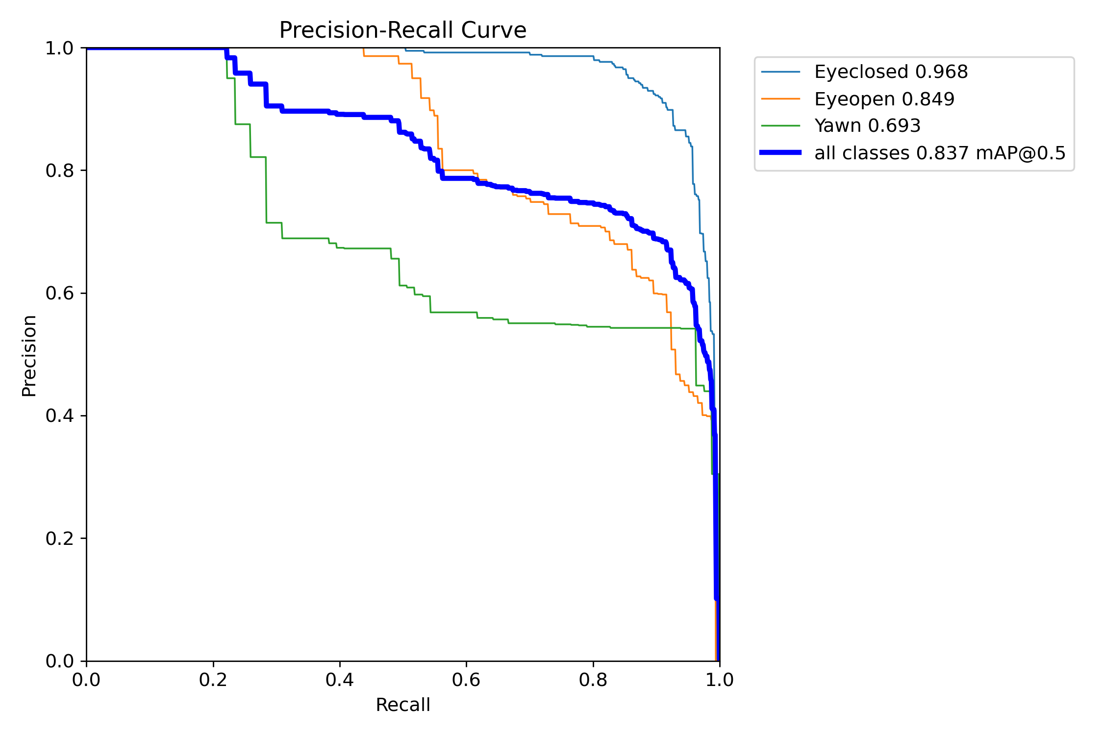
图 5-1 YOLOv8n 基线模型 PR 曲线
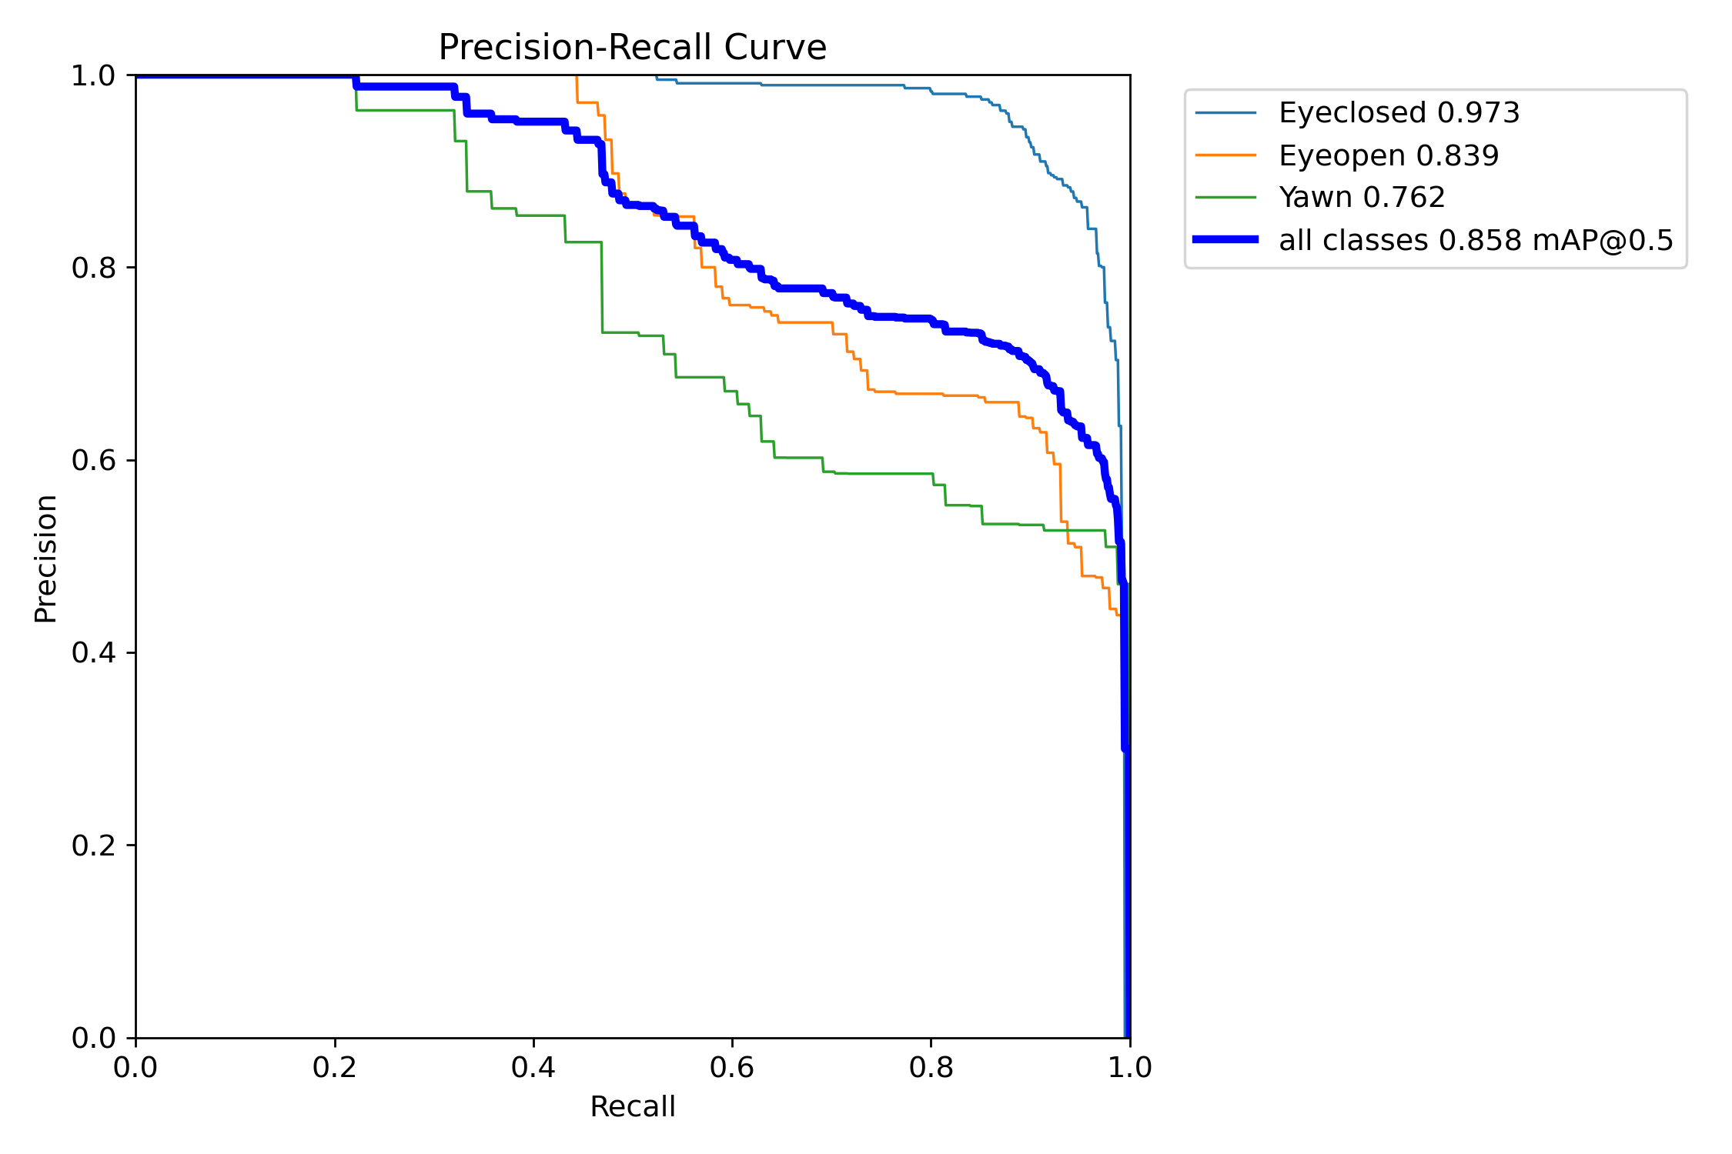
图 5-2 YOLOv8n + CBAM 模型 PR 曲线
PR曲线反映不同置信度阈值下Precision与Recall的变化关系。基线模型与CBAM模型的PR曲线分别如图 5-1 和图 5-2 所示。曲线越接近右上角，表示模型在保持较高召回率的同时仍然可以获得较高准确率。从图 5-1 和图 5-2 可以看出，CBAM模型的总体PR表现优于基线模型，在Yawn类别上的提升较明显，说明注意力机制对嘴部局部特征具有增强作用。
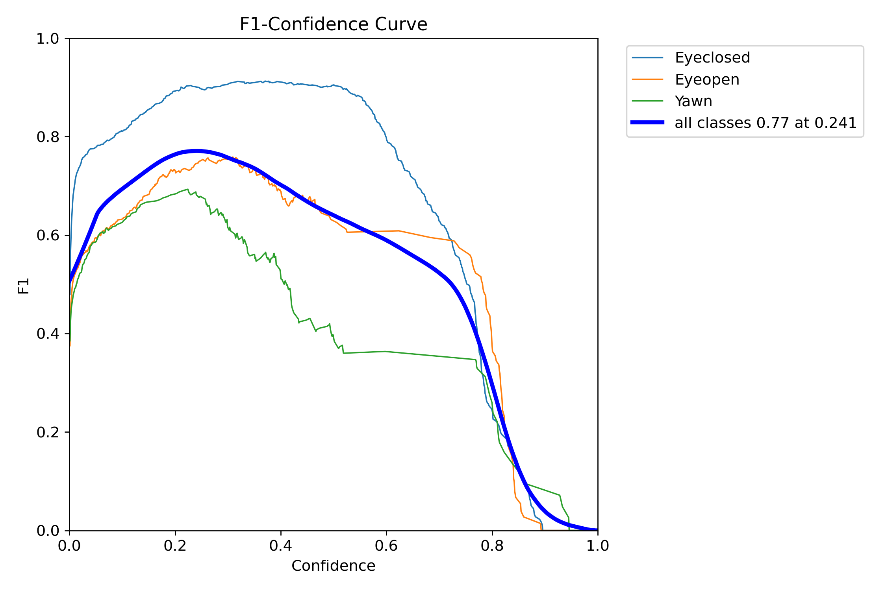
图 5-3 YOLOv8n 基线模型 F1 曲线
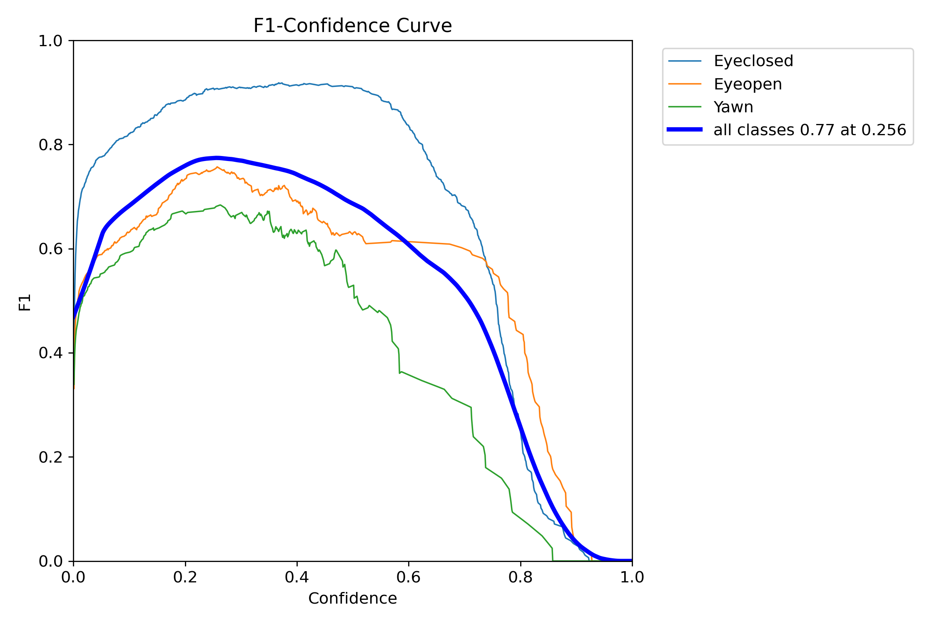
图 5-4 YOLOv8n + CBAM 模型 F1 曲线
F1值把Precision和Recall两个指标结合起来，用作衡量不同置信度阈值下模型总检测能力的评价指标。基线模型和CBAM模型的F1曲线分别如图 5-3 和图 5-4 所示。从图中可以看出，尽管CBAM模型增加了一定参数和推理时间，但其综合检测能力仍较稳定，在召回风险目标方面表现更好。

5.4 类别结果与混淆矩阵分析
表 5-2 CBAM 模型各类别检测结果
类别 | Images | Instances | Precision | Recall | mAP50 | mAP50-95
Eyeclosed | 278 | 353 | 0.871 | 0.946 | 0.973 | 0.574
Eyeopen | 107 | 144 | 0.657 | 0.889 | 0.839 | 0.531
Yawn | 81 | 81 | 0.524 | 0.975 | 0.762 | 0.535

从表 5-2 可以看出，Eyeclosed类别mAP50达到0.973，检测效果最好。Eyeopen类别mAP50为0.839，表现较稳定。Yawn类别mAP50为0.762，低于眼部类别，但相比基线模型约0.693的结果有明显提高。Yawn类别Precision较低，说明模型容易把普通张嘴、头部姿态变化或局部遮挡场景误判为打哈欠。
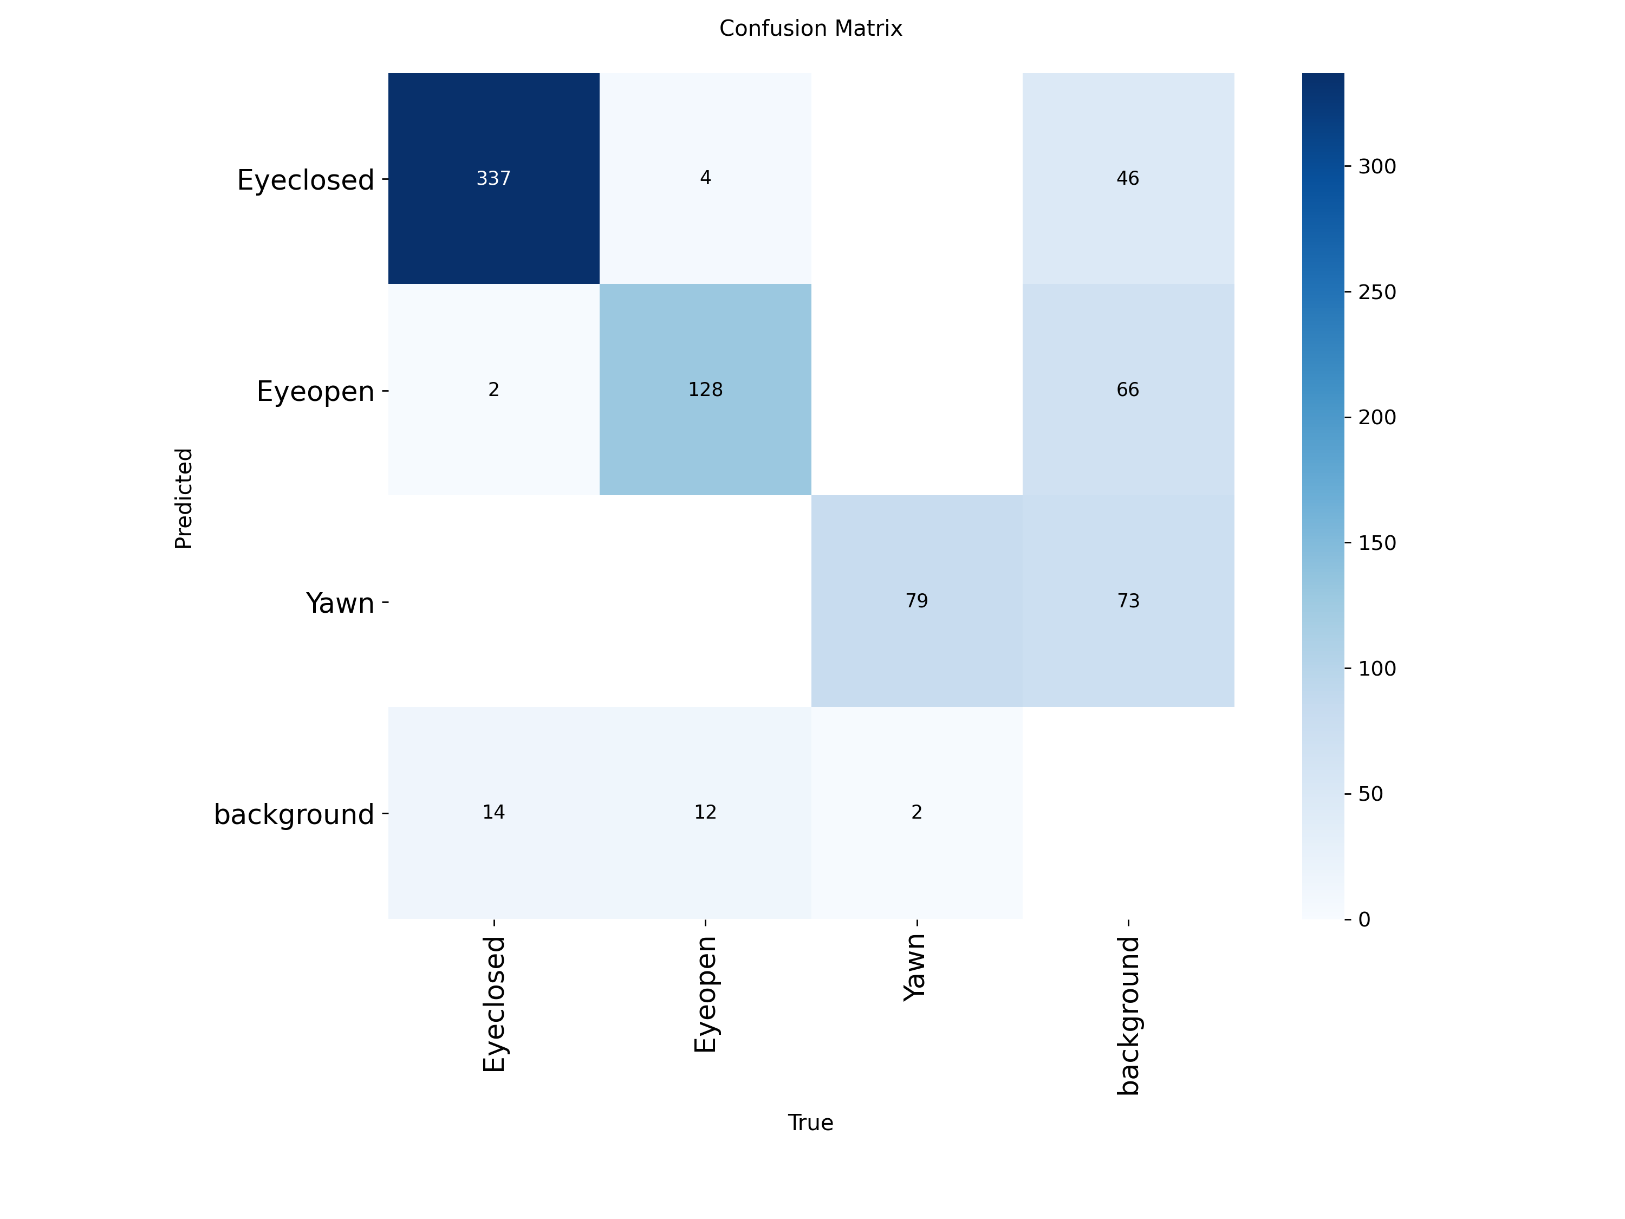
图 5-5 YOLOv8n + CBAM 模型混淆矩阵
混淆矩阵可以很好地反映各个类别误判、漏判的关系，CBAM模型混淆矩阵如图 5-5 所示。Eyeclosed和Eyeopen都属于眼部附近目标，两者在低分辨率、眼镜遮挡或者眼睛半闭时容易混淆。Yawn类别主要受到嘴部张开幅度、面部角度和遮挡影响。通过混淆矩阵分析可知，后续若要提高模型性能，需要增加打哈欠和复杂姿态样本。

5.5 系统演示结果分析
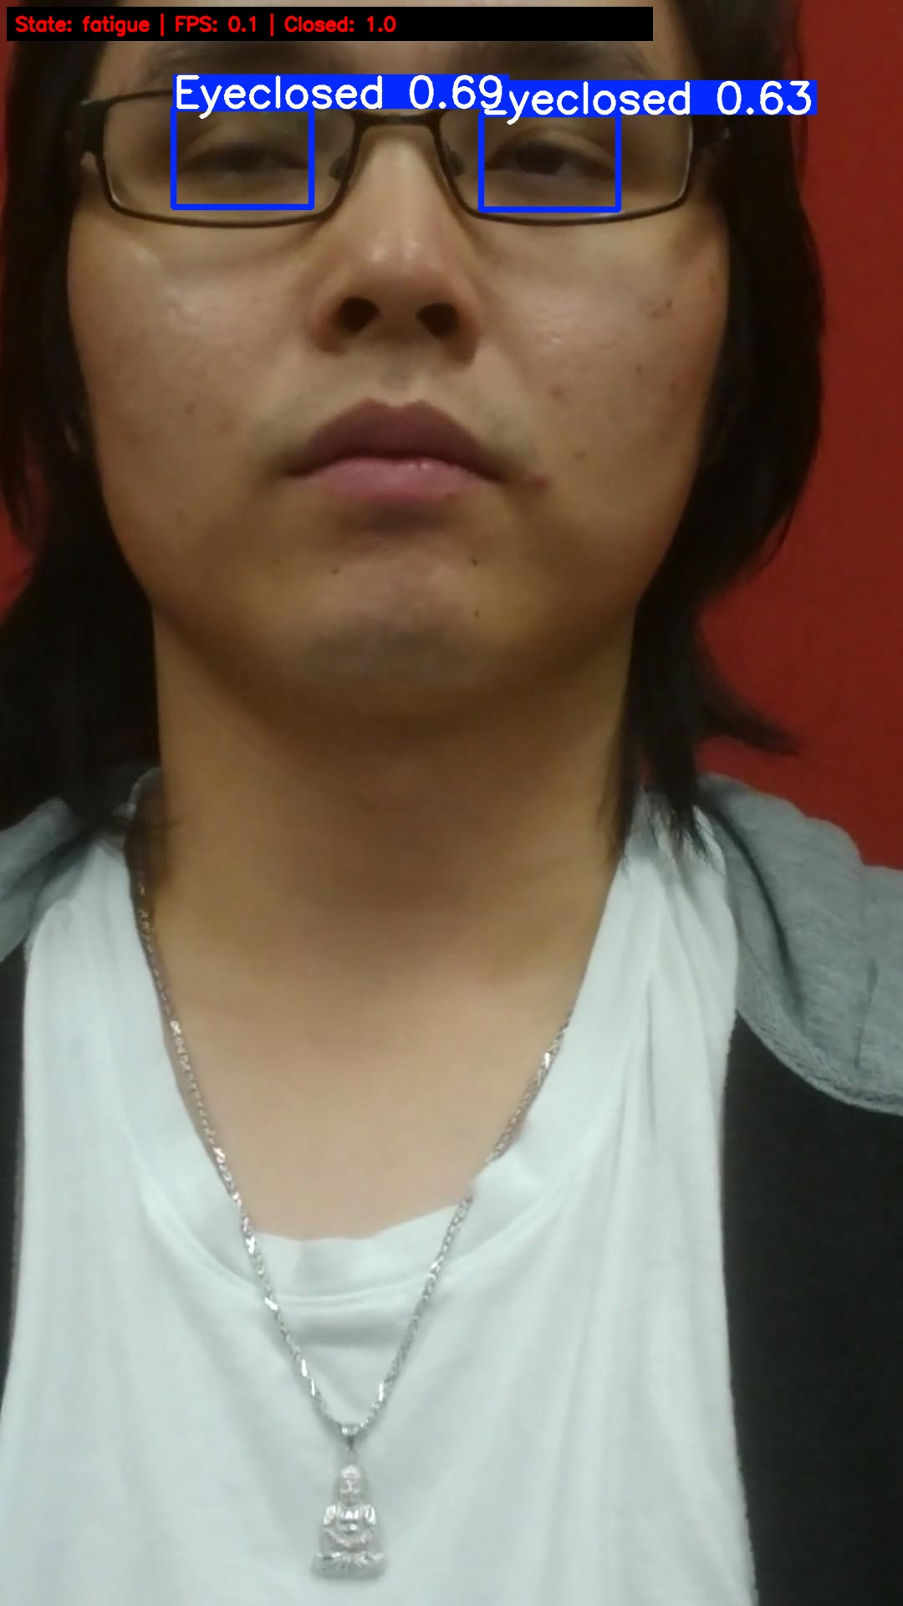
图 5-6 单张图片检测结果示例
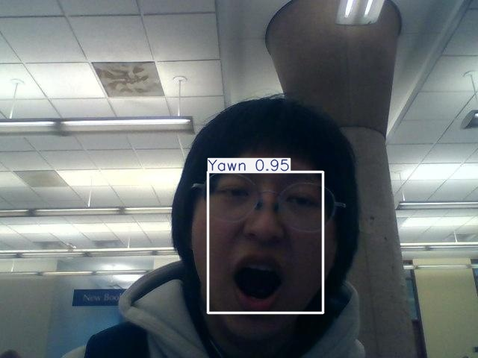
图 5-7 桌面系统打哈欠检测界面
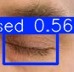
图 5-8 桌面系统检测结果示例
系统演示结果如图 5-6、图 5-7 和图 5-8 所示。结果说明训练得到的模型权重可以被加载到本地Windows CPU环境中进行推理。桌面界面可显示检测框、类别置信度、疲劳状态、截图保存和日志路径等信息，说明本文系统从模型训练、模型推理到界面展示已经形成闭环。

5.6 本章小结
本章围绕实验设计与结果分析展开。首先，说明了实验环境、评价指标和消融实验设计。其次，通过指标表、PR曲线、F1曲线和混淆矩阵分析了CBAM注意力机制的影响。最后，结合系统检测结果图验证了模型在桌面演示场景中的可用性。实验结果表明，CBAM能够提升mAP50、mAP50-95和Recall，尤其对Yawn类别有一定改善。与此同时，Precision小幅下降和推理耗时增加也说明模型仍需继续优化。上述分析为下一章系统设计与实现提供了实验依据。

第 6 章 系统设计与实现
第五章已经通过实验结果验证了改进模型的检测效果。为了把算法结果转化为可观察、可演示的软件系统，本章从系统需求出发，说明疲劳驾驶面部识别系统的总体架构、功能模块、运行环境、模型推理流程和桌面界面实现。

6.1 系统需求分析
本文以毕业设计演示、疲劳驾驶面部状态识别实验为主要应用背景，主要需求为模型训练、模型推理、疲劳状态判断、桌面界面展示、运行结果保存。系统应该支持图片、视频以及摄像头的输入，可以输出检测框、类别名称、置信度和疲劳状态，并且对实验分析进行截图和日志保存。
从功能需求来说，系统应该具有模型加载、输入选择、开始检测、停止检测、结果显示、截图保存、日志记录等各项功能。从非功能需求的角度来说，系统应该尽可能地轻量级、可复现，不能过分依赖复杂的部署环境，在普通的Windows本地环境中可以进行基本的演示。

6.2 系统总体架构设计
系统的总体流程如下图 6-1 所示。系统从图片、视频或者摄像头得到输入帧，然后对其进行缩放、归一化、填充等预处理，预处理后的图像送入YOLOv8n+CBAM模型进行目标检测，根据检测结果提取闭眼、睁眼、打哈欠特征，用规则模块判断疲劳状态，最后将检测画面、状态提示、截图、日志保存结果展示给用户。
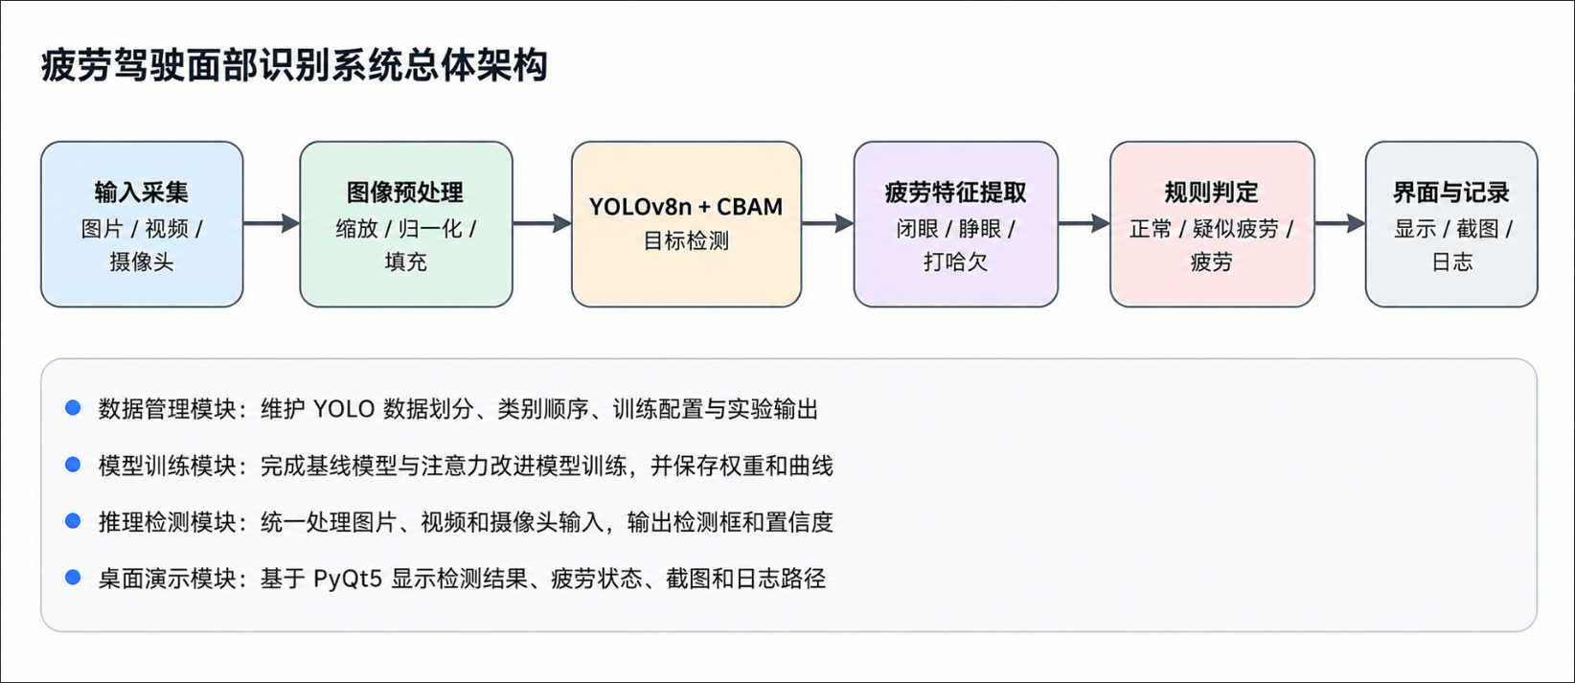
图 6-1 疲劳驾驶面部识别系统总体架构
该架构把算法模型和系统展示解耦。模型训练模块产生可用权重，推理检测模块处理输入得到检测结果，疲劳判定模块把目标检测结果转成状态提示，桌面演示模块与用户交互。该设计便于后续更换模型权重、修改判定规则或者拓展输入方式。系统功能模块划分如表 6-1 所示。

6.3 功能模块设计
表 6-1 系统功能模块划分
模块 | 主要功能 | 论文作用
数据管理模块 | 维护数据集、类别顺序、训练配置和实验结果 | 保证训练数据和论文统计一致
模型训练模块 | 训练 YOLOv8n 与 YOLOv8n + CBAM 模型 | 支撑注意力机制消融实验
推理检测模块 | 处理图片、视频和摄像头输入，输出检测框与置信度 | 实现算法到系统的连接
疲劳判定模块 | 根据闭眼比例和打哈欠次数输出状态 | 将检测目标转化为可理解状态
桌面演示模块 | 显示检测结果、状态、截图和日志路径 | 完成可视化演示和结果留存

6.4 开发环境与项目结构
系统采用 Python 作为主要开发语言，深度学习框架使用 PyTorch，目标检测模型基于 Ultralytics YOLOv8 实现，图像处理使用 OpenCV，桌面界面使用 PyQt5。服务器端用Slurm GPU节点做训练，本地Windows环境主要是模型推理和桌面演示。
项目结构按照配置、训练、推理、界面、工具、权重和结果进行划分。configs目录保存数据集与模型配置，src/train保存训练入口，src/infer保存推理入口。src/app保存PyQt5桌面程序，src/utils保存疲劳规则和兼容补丁。weights目录保存训练权重，runs目录保存训练日志、曲线图、检测日志和截图。

6.5 模型训练与推理模块实现
模型训练入口对Ultralytics YOLO的训练接口做了封装，可以设置数据集参数、模型参数、训练轮数、输入大小、batch size、workers数目、设备序号等参数。CBAM改进模型的训练入口可以采用YOLOv8n预训练权重进行初始化，在运行之前注册注意力模块，保证自定义模型配置可以被正确解析。
推理检测模块会加载已经训练好的权重，给图片、视频或者摄像头的每一帧帧进行预测分析，得到这个帧属于哪种类别的概率以及出现的边界框位置等信息。之后模块调用疲劳判定逻辑产生正常、疑似疲劳或者疲劳状态，将绘制好的图像返回给界面或者保存到指定的路径中。

6.6 桌面系统实现与测试
桌面系统的入口是使用了 PyQt5 的主窗口。界面给出模型选择、输入选择、开始检测、停止检测、保存截图以及日志显示等操作。为了避免模型推理造成的界面卡顿，在系统里创建了一个专门检测视频帧的线程，用信号槽的方式把图像、状态文本传送给主界面。
从系统功能测试结果可知，模型加载、图片检测、疲劳状态显示、日志记录和截图保存均已完成，具体结果如表 6-2 所示。本机摄像头由于环境限制还没有进行实机验证，但是系统保留了摄像头输入接口。整体来看，系统可以满足毕业设计论文中算法演示、实验验证和答辩展示的基本要求。
表 6-2 系统功能测试结果
测试项 | 测试方法 | 当前状态
模型加载 | 启动桌面系统并加载 weights/best.pt | 通过
图片检测 | 选择测试图片并执行检测 | 通过
疲劳状态显示 | 输入打哈欠样例图像 | 通过
日志记录 | 完成一次检测后查看 runs/app_logs | 通过
截图保存 | 点击保存截图并检查输出文件 | 通过
摄像头输入 | 打开摄像头实时检测 | 接口保留，本机暂不可用

6.7 本章小结
本章围绕系统设计与实现展开。首先，分析了系统需求，并给出总体架构和功能模块划分。其次，说明了运行环境、项目结构、训练入口和推理模块。最后，介绍了桌面系统实现与功能测试结果。通过上述工作，本文将算法检测结果转化为可操作的软件演示系统，形成模型训练、推理检测和界面展示的闭环。该系统实现为下一章全文总结、创新点归纳和后续展望奠定基础。

第 7 章 总结与展望

7.1 结论
本文围绕疲劳驾驶面部识别任务，设计并实现了基于YOLOv8和注意力机制的检测系统。研究首先梳理了疲劳驾驶检测的研究背景和相关技术基础，然后使用YOLO格式数据集完成闭眼、睁眼、打哈欠三类面部目标的训练数据构建，并对类别分布、标注格式、数据增强和数据集不足进行了分析。
在模型方面，本文以YOLOv8n作为基线模型，并引入CBAM注意力机制构建YOLOv8n+CBAM改进模型。实验结果表明，改进模型mAP50由0.8347提高到0.8580，mAP50-95由0.5368提高到0.5470，Recall由0.9114提高到0.9370。Yawn类别mAP50由0.693提高到0.762，说明注意力机制对嘴部局部疲劳特征具有一定增强作用。在系统方面，本文基于PyQt5实现桌面演示界面。系统能够完成检测结果显示、疲劳状态提示、截图保存和日志记录，形成从数据处理、模型训练、推理检测到系统展示的完整闭环。

7.2 创新点与局限性
本文的创新点主要体现在三个方面。第一，将YOLOv8n轻量级目标检测模型用于闭眼、睁眼和打哈欠三类可解释面部目标检测，使疲劳状态判断具有可观察的中间证据。第二，在基线模型基础上引入CBAM注意力机制，并通过消融实验分析其对总体指标和Yawn类别的影响。第三，将模型训练、推理检测和桌面演示系统连接起来，形成能够支撑毕业设计展示和实验复现的工程闭环。
本文也存在一定局限性。首先，数据集主要来自公开整理数据，复杂驾驶环境下的夜间弱光、强光反射、遮挡、侧脸和真实车载摄像头样本仍然不足；其次，疲劳状态判断主要依赖单帧检测结果和滑动窗口规则，尚未充分建模长时间连续疲劳趋势；再次，摄像头实时检测和不同硬件环境下的稳定性测试还不够充分，距离真实驾驶辅助系统仍有差距。

7.3 后续展望
后续工作可以从以下几方面展开。第一，继续清洗并扩充数据集，增加夜间、遮挡、不同人脸姿态和不同摄像头角度下的样本，提高模型泛化能力。第二，引入视频数据集提取连续帧特征，训练LSTM、Transformer等时序模型，提高疲劳状态判断稳定性。第三，评估ONNX Runtime推理性能，研究模型量化、边缘端部署和独立可执行程序制作。第四，完善报警策略和用户交互，使系统更加接近真实驾驶辅助应用需求。
从数据角度看，后续应加强真实驾驶场景数据采集。目前数据集可以支持闭眼、睁眼和打哈欠检测训练，但样本来源、摄像头角度和驾驶环境仍较单一。后续可引入夜间、逆光、戴眼镜、戴口罩、侧脸、低头和多人背景等样本，并清洗异常标签。尤其是打哈欠类别容易与说话、张嘴等表情混淆，应加入困难负样本来降低误报率。
从模型角度看，后续可以在保持轻量化约束的前提下，对SE、ECA、Coordinate Attention等注意力模块进行对比，也可以评估不同版本YOLO模型在同一数据集上的精度、参数量和推理速度差异，从而更清楚地分析模型结构选择与实际部署需求之间的关系。
从系统角度看，后续应加强视频流测试和报警交互设计。真实驾驶辅助系统不仅需要显示检测框，还需要考虑报警触发间隔、误报抑制、声音提示、用户确认和日志追溯等问题。本文系统已经形成基本演示闭环，后续可增加连续驾驶时长统计、疲劳事件回放、报警等级设置和模型热切换等功能。

参考文献
[1] 罗晓璐. 基于OpenCV的驾驶员疲劳状态检测系统[J]. 信息技术与信息化, 2025, (09): 50-54.
[2] 丁子原. 基于改进YOLOv8的疲劳驾驶检测轻量化研究[D]. 大连交通大学, 2025. DOI:10.26990/d.cnki.gsltc.2025.000997.
[3] 邹晓越. 基于机器视觉的驾驶员面部多特征疲劳检测系统研究[D]. 山东交通学院, 2025. DOI:10.27864/d.cnki.gsjtd.2025.000120.
[4] 刘德馨. 基于面部特征的疲劳驾驶检测技术研究[D]. 电子科技大学, 2025. DOI:10.27005/d.cnki.gdzku.2025.000281.
[5] 魏恒建. 基于多通道信息融合的驾驶员疲劳检测系统研究[D]. 大连交通大学, 2024. DOI:10.26990/d.cnki.gsltc.2024.000335.
[6] 孙超. 基于计算机视觉与驾驶信息的驾驶安全检测方法研究[D]. 内蒙古大学, 2024. DOI:10.27224/d.cnki.gnmdu.2024.000896.
[7] 刘鹏宇. 基于驾驶员面部特征的疲劳驾驶检测算法研究与应用[D]. 太原师范学院, 2024. DOI:10.27844/d.cnki.gtysf.2024.000066.
[8] 王丹卿. 基于面部特征与深度学习的疲劳检测算法的研究[D]. 江苏大学, 2023. DOI:10.27170/d.cnki.gjsuu.2023.001562.
[9] ALBADAWI Y, TAKRURI M, AWAD M. A review of recent developments in driver drowsiness detection systems[J]. Sensors, 2022, 22(5): 2069. DOI:10.3390/s22052069.
[10] SALEEM A A, SIDDIQUI H U R, RAZA M A, et al. A systematic review of physiological signals based driver drowsiness detection systems[J]. Measurement, 2023, 216: 112980.
[11] WOO S, PARK J, LEE J Y, et al. CBAM: Convolutional block attention module[C]//Proceedings of the European Conference on Computer Vision (ECCV). Cham: Springer, 2018: 3-19.
[12] REDMON J, DIVVALA S, GIRSHICK R, et al. You only look once: Unified, real-time object detection[C]//Proceedings of the IEEE Conference on Computer Vision and Pattern Recognition (CVPR). 2016: 779-788.
[13] JOCHER G, CHAURASIA A, QIU J. Ultralytics YOLOv8[EB/OL]. (2023-01-10)[2026-05-04]. https://github.com/ultralytics/ultralytics.
[14] PASZKE A, GROSS S, MASSA F, et al. PyTorch: an imperative style, high-performance deep learning library[C]//Advances in Neural Information Processing Systems (NeurIPS). 2019, 32: 8026-8037.
[15] OPENCV TEAM. OpenCV 4.x documentation[EB/OL]. [2026-05-04]. https://docs.opencv.org/4.x/.

[16] RIVERBANK COMPUTING. PyQt[EB/OL]. [2026-05-20]. https://www.riverbankcomputing.com/software/pyqt.
[17] MICROSOFT. ONNX Runtime Documentation[EB/OL]. [2026-05-20]. https://onnxruntime.ai/docs/reference/.

致谢
本文是在指导教师的悉心指导下完成的。从选题确定、方案论证、系统实现到论文写作，指导教师一直给予细致而有针对性的研究方向指导，在研究过程中遇到困难时也提出了许多宝贵建议，使研究工作能够顺利开展。能够在认真负责的学术氛围中完成本次毕业设计，我深感荣幸，并向指导教师表示诚挚感谢。
感谢黑龙江工业学院电气与信息工程学院提供学习平台和实验环境，也感谢专业课程教师在计算机视觉、深度学习和Python编程等课程中的指导，这些知识积累为本文完成打下了良好基础。感谢实验室同学和身边同学在学习、调试和资料交流过程中给予的帮助与支持。
本次毕业设计持续时间较长，环境搭建、数据集准备、模型训练和桌面系统开发等环节都经历了不同程度的调试和修正。通过本次设计，我进一步理解了YOLOv8目标检测框架和CBAM注意力机制，也提升了独立分析问题、解决工程问题和撰写论文的能力。谨向所有给予帮助和支持的老师、同学及家人表示感谢。

